Социально-эмоциональное развитие детей
Консультация
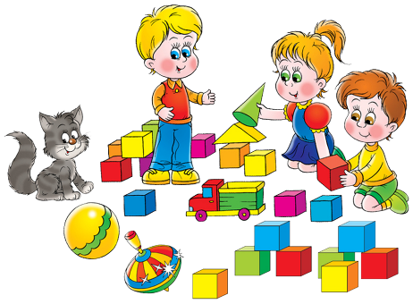

Живя в семье в определённых, сравнительно устойчивых условиях, ребёнок постепенно приспосабливается к условиям окружающей среды. Между организмом и этой средой устанавливаются правильные взаимоотношения, происходит адаптация организма к окружающим влияниям. Организм ребёнка постепенно приспосабливается к определённой температуре помещения, к окружающему микроклимату, к характеру пищи и т.д. Под влиянием систематических воздействий со стороны окружающих ребёнка взрослых, у него образуются различные привычки: он привыкает к режиму, способу кормления, укладывания, у него формируются определённые взаимоотношения с родителями, привязанность к ним.
В случае, если установленный в семье порядок почему-либо изменяется, обычно поведение ребёнка временно нарушается. Эти нарушения уравновешенного поведения объясняются тем, что малышу трудно приспособиться к возникшим изменениям, у него не могут быстро затормозиться старые связи, а вместо них также сформироваться новые. Недостаточно развиты у ребёнка адаптационные механизмы, в частности слабые тормозные процессы и относительно мала подвижность нервных процессов. Однако, мозг ребёнка очень пластичен, и если эти изменения условий жизни происходят не так часто и не очень резко нарушают привычный образ жизни, то у ребёнка, при правильном воспитательном подходе быстро восстанавливается уравновешенное поведение и не остаётся каких-либо отрицательных последствий, т. е. ребёнок адаптируется к новым условиям своей жизни. Анализ поведения детей в первые дни пребывания в детском учреждении показывает, что этот процесс приспособления, т.е. адаптация к новым социальным условиям не всегда и не у всех детей проходит легко и быстро. У многих детей процесс адаптации сопровождается рядом, хотя и временных, но серьёзных нарушений поведения и общего состояния.К таким нарушениям относят:
- нарушение аппетита (отказ от еды или недоедание)
- нарушение сна (дети не могут заснуть, сон кратковременный, прерывистый)
- меняется эмоциональное состояние (дети много плачут, раздражаются).
Иногда можно отметить и более глубокие расстройства:
- повышение температуры тела
- изменения характера стула
- нарушение некоторых приобретённых навыков (ребёнок перестаёт проситься на горшок, его речь затормаживается и др.)
Длительность привыкания к новым социальным условиям, а также характер поведения детей в первые дни пребывания в детском учреждении зависят от индивидуальных особенностей. Дети одного и того же возраста ведут себя по-разному: одни в первый день плачут, отказываются есть, спать, на каждое предложение взрослого отвечают бурным протестом, но уже на другой день с интересом следят за игрой детей, хорошо едят и спокойно ложатся спать, другие, наоборот, в первый день внешне спокойны, несколько заторможены, без возражений выполняют требования воспитателей, а на другой день с плачем расстаются с матерью, плохо едят в последующие дни, не принимают участия в игре, и начинают хорошо себя чувствовать только через 6-8 дней или даже позже. По всем этим признакам выделяются определённые группы, к которым принадлежит ребёнок по характеру поведения при поступлении в детское учреждение. В зависимости от того, к какой адаптационной группе принадлежит ребёнок, будет строиться работа с ним. Очень часто встречаются ситуации, когда ребёнка нельзя однозначно определить в ту или иную адаптационную группу. Т.е. модель его поведения находится не "стыке" двух групп, т. е. является пограничной. Своеобразный переход из одной адаптационной группы в другую показывает динамику развития процесса привыкания ребёнка к условиям детского учреждения. Далее приведена таблица, в которой представлены 3 адаптационные группы, о которых говорилось выше.
Ниже приведена информация, следуя которой родители и воспитатели сделают адаптационный период более лёгким и безболезненным. Итак, что должны знать и уметь родители:
1. Чем чаще ребёнок будет общаться со взрослыми, детьми в квартире, во дворе, на игровой площадке, около дома т.е. в различной обстановке, тем быстрее и увереннее он сможет перенести приобретённые умения и навыки в обстановку детского сада.
2. Неформальное посещение детского сада. Т.е. прогулки по территории и сопроводительный рассказ о садике, причём рассказ должен быть очень красочный и, несомненно, позитивный. Старайтесь в своём рассказе показать ребёнку, как весело и хорошо другим детям в детском саду.
3. Т.к каждый поступивший ребёнок требует к себе внимательного индивидуального подхода, то принимать детей следует постепенно, по 2-3 человека, с небольшими перерывами (2-3 дня).
4. В первые дни ребёнок должен пребывать в группе не более 2-3часов.
5. Для первых посещений рекомендуются часы, отведённые дляпрогулок, игр. Это позволяет быстрее определить группу поведения ребёнка, наметить правильный подход и снять эмоциональное напряжение от первых контактов.
6. Установление эмоционального контакта ребёнка и воспитателя должно осуществляться в привычной обстановке в присутствииблизкого человека. В первый день кратковременное знакомствос воспитателем, направленное на формирование интереса к детскому саду, на установление контакта между ребёнком ивоспитателем в новой ситуации.
7. Очень полезны экскурсии по группе, в которых участвует воспитатель, родители и ребёнок.
8. Отрицательное влияние на течение адаптации, а также на поведение детей при поступлении в детское учреждение оказывает отсутствие единства системы воспитания в семье и в детском учреждении. 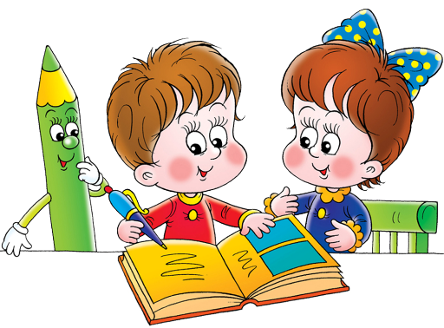

НЕОБХОДИМО:
- до приёма выяснить режим, применяемый в семье, индивидуальные особенности поступающего ребёнка (анкета).
- в первые дни не нарушать, имеющиеся у ребёнка привычки, нужно постепенно менять режим и приучать ребёнка к новому укладу жизни.
- приблизить домашние условия к особенностям д/с: внести элементы режима, упражнять ребёнка в самостоятельности, чтобы он мог сам себя обслуживать и т.п.
Возвращаясь к вышеуказанной таблице, хочу заметить, что в зависимости от уровня навыков общения ребёнка, контакт, устанавливаемый с семьёй, должен быть дифференцирован, т.е. в соответствии с группой адаптации ребёнка должны быть определены объём и содержание работы с семьёй. Так, по отношению к детям первой группы, нуждающимся в тесном контакте с близкими людьми, работа с семьёй должна быть более глубокой и объёмной, предусматривать тесный контакт членов семьи с воспитателями и психологом дошкольного учреждения.
Сразу хочу заметить, что не все мгновенно увидят плоды своих трудов, адаптация некоторых детей может протекать от 20 дней до2-3 месяцев. Особенно, если ребёнок заболел, в процессе адаптации. Иногда, после выздоровления, ребёнку приходится привыкать заново. Но, хочу Вас заверить, что это не показатель. Не следует беспокоиться, глядя на ребёнка подруги, который с первых дней вошёл в новую среду без особых осложнений. Повторюсь, что все дети разные, каждый индивидуальность, к каждому нужен свой подход. Я думаю, что с Вашей помощью мы найдём ключик к каждому ребёнку. Богатый опыт и знания воспитателей, Ваша любовь и забота, иными словами согласованная работа с семьёй, опирающаяся на знания возрастных и индивидуальных особенностей, потребностей ребёнка и необходимых условий воспитания ребёнка до поступления в детский сад, позволит решить проблему адаптации на должном уровне.
При лёгкой адаптации поведение детей раннего возраста нормализуется в течение месяца, у дошкольников – за 10 – 15 дней. Отмечается незначительное снижение аппетита: в течение 10 дней объём съедаемой ребёнком пищи достигает возрастной нормы, сон налаживается в течение 20-30 дней (иногда и раньше). Взаимоотношения со взрослыми почти не нарушаются, двигательная активность не снижается,
3 адаптационные группы:
гр. | эмоциональное состояние | деятельность | отношения со взрослым | отношения с детьми | речь | потребность в общении
1. | слёзы, плач | отсутствует | отрицательные (ребёнок не воспринимает просьб воспитателя) | отрицательные | отсутствует или связана с воспоминан. о близких. | Потребность в общении с близкими взрослыми, в ласке, заботе.
2. | неуравновешен., заплачет, если рядом нет взрослого. | наблюдение, подражание взрослым. | положительные, по инициативе воспитателя. | отсутствуют или положительные (ответные). | ответная (отвечает на вопросы детей, взрослых). | Потребность в общении со взрослым, в сотрудничестве с ним и получении от него сведений об окружении.
3. | спокойное, уравновешенное | предметная деятельность или сюжетно-ролевая игра. | положительные, по инициативе ребёнка | положительные | инициативная (сам обращается ко взрослым и детям). | Потребность в общении со взрослым и в самостоятельных действиях
